網傳統一茶飲使用含戴奧辛越南茶葉？ 實為舊謠言復活

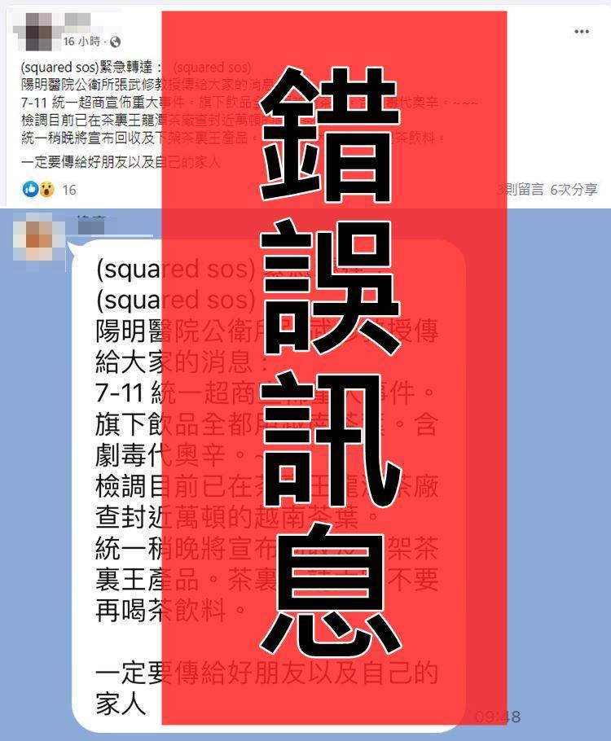
網傳訊息稱「陽明醫院公衛所張武修教授傳給大家的消息: 7-11統一超商宣佈重大事件。旗下飲品全都用越南茶葉。含劇毒代奧辛」，查核中心查證為錯誤訊息。（翻攝查核中心）
2022/03/31 10:49自由電子報
〔即時新聞／綜合報導〕網傳訊息稱「陽明醫院公衛所張武修教授傳給大家的消息: 7-11統一超商宣佈重大事件。旗下飲品全都用越南茶葉。含劇毒代（戴）奧辛」，是否為真？台灣事實查核中心進行查證，網傳訊息為冒名，該傳言為舊謠言，證實為錯誤訊息。
網傳訊息稱「緊急轉達：（squared sos）陽明醫院公衛所張武修教授傳給大家的消息:7-11 統一超商宣佈重大事件。旗下飲品全都用越南茶葉。含劇毒代（戴）奧辛。~~~檢調目前已在茶裏王龍潭茶廠查封近萬頓的越南茶葉。統一稍晚將宣布回收及下架茶裏王產品。茶裏王請大家不要再喝茶飲料。一定要傳給好朋友以及自己的家人」，查核中心對此進行查證。
查核中心檢所社群與新聞媒體，得知網傳「超商茶飲用越南茶葉含戴奧辛」訊息源自2014年，並在2015年轉變為假冠名「張武修教授」版本，並陸續流傳至今；媒體報導稱此留言每年都會流傳幾次，2017年6月再度瘋傳時廠商已向警方報案。查核中心也在29日求證時任陽明大學公共衛生研究所副教授/教授、秀傳醫療體系國際長張武修本人，張武修表示，他從未說過傳言中言論，傳言為冒名。
至於網傳訊息稱「旗下飲品全都用越南茶葉，含劇毒戴奧辛」、「檢調已在茶裏王龍潭茶廠查封近萬噸茶葉」，是否屬實？查核中心求證桃園衛生局食品管理暨檢驗科。食管科表示，統一並未在龍潭設廠，過去也從未發生過查封統一茶廠事件，食藥署「邊境檢驗不符合資料查詢系統」也未曾有越南茶葉檢驗不合格的資料。
對此，統一企業29日回應查核中心，此訊息為舊謠言，過去已澄清過。過去從未有傳言所述的事件，也並未有檢調查封茶廠事件，且統一並未在龍潭設飲料廠，統一採購茶葉來源為台灣、日本、越南、斯里蘭卡、印度等地，進口茶葉皆符合邊境抽驗相關規定。
綜合以上資訊，查核中心證實傳言為錯誤訊息。

